Муниципальное учреждение «Управление дошкольным образованием»
Исполнительного комитета Нижнекамского муниципального района
Республики Татарстан

Викторина по правилам дорожного движения

для детей старших групп

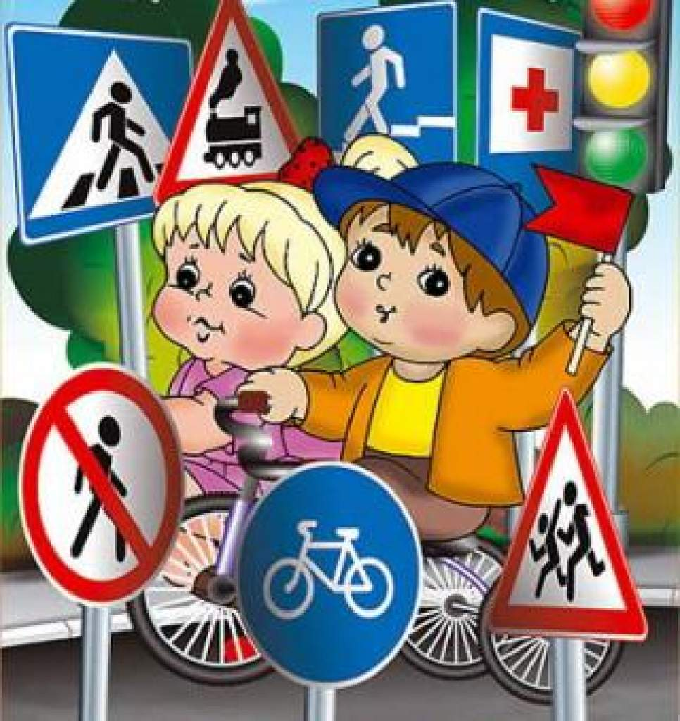
«Юные инспекторы дорог»

Махмутова

Екатерина Александровна
воспитатель Iкв.категории
МБДОУ «Детский сад комбинированного вида» №3 «Огонек»
пгт Камские Поляны
Нижнекамского района

Республики Татарстан

январь 2016 г
Тема: | «Правила движения для всех одинаковы»
Образовательные | Социально-коммуникативное развитие, познавательное развитие, речевое развитие.
Вид: | Познавательное.
Тип: | Викторина
Программное содержание: | Цель: Закрепить с детьми дошкольного возраста правила дорожного движения, с целью предупреждения детского дорожно — транспортного травматизма.  Задачи: 1.Обобщить знания детей правил дорожного движения, правил поведения на улице, закрепить знания детей о дорожных знаках, их назначении; роли светофора для пешеходов ;  2.Воспитывать грамотного пешехода, чувство дружбы, сплоченности , умение самостоятельно пользоваться полученными знаниями в повседневной жизни.
Методические приемы: | Беседа о правилах дорожного движения  Вопросы по правилам дорожного движения  Указания и пояснения по разным ситуациям пдд  Показ слайдов с разными видами транспорта  Работа над девизом и эмблемой команды  Сюрпризный момент  Выдача поощрительных призов
Словарная работа: | Жезл, тротуар, Подземный, наземный, надземный, предупреждающие, запрещающие, указательные
Оборудование и материалы: | Руль для каждой команды  Медаль «ЮИД»(юный инспектор дорог) , дидактическая игры «» (для награждения команд)
Предварительная работа: | - Работа с детьми  Знакомство с правилами дорожного движения  Беседы о транспорте  Загадывание загадок про транспорт и дорожные знаки  Рисование транспорта  Рассматривание дорожных знаков.  - Подготовка педагога  Подбор материала для викторины.  Подбор загадок и эстафет для соревнований.
Структура викторины: | 1.Вводная часть:7мин.  - Приветствие команд  - Объявление членов жюри  2.Основная часть-20 мин  -  -  3. Заключительная часть- 3 мин.  - Итог викторины.  -Раздача медалей и дидактических игр.

Ход викторины:

1.Основная часть

(В музыкальный зал заходят две команды. Команда «Радуга» и команда «Бабочка»)
Ведущий: Ребята, мы живём в красивом поселке Камские Поляны. По дорогам нашего поселка каждый день проезжает очень много легковых и грузовых машин, едут так же автобусы и такси. И никто никому не мешает. А это все происходит потому, что есть правила для водителей автотранспорта и для нас пешеходов. С помощью нашей викторины мы сейчас узнаем, кто из вас лучше всего знает правила дорожного движения и кто самый внимательный пешеход на дороге.
По городу, по улице
Не ходят просто так.
Когда не знаешь правила,
Легко попасть впросак.
Всё время будь внимательным
И помни наперед:
Свои имеют правила
Шофёр и пешеход.

(Ведущий представляет членов жюри. Команды начинают свои приветствия).
Ведущий: Прошу ответить капитанов команд.
Капитан 1. Команда старшей группы (дети хором) «Радуга».
Капитан 2. Команда старшей группы (дети хором) «Бабочка».
Ведущий: Чтоб пыл веселья не угас,
Чтоб время шло быстрее.
Друзья, я приглашаю вас,
К загадкам побыстрее.
Задание №1 «Какая команда лучше знает правила дорожного движения»
1. Как называют людей, идущих по улице? (Пешеходы)
2. Где должны ходить пешеходы? (По тротуару)
3. Где ездят машины? (По дороге)
4. Где разрешается переходить улицу?
(По светофору, по пешеходному переходу)
5. Как определить, где находится пешеходный переход?
(На дороге – полоски – «зебра» и знак «Пешеходный переход»)
6. Как нужно переходить улицу?
(Спокойным, твердым шагом, держа взрослого за руку; нельзя бежать, ехать на самокате…)
7. Какие пешеходные переходы вы знаете?
(Подземный, наземный, надземный)
8. Что делать, если мяч выкатился на дорогу?
(Попросить взрослого достать его)
10. Назовите правила поведения в транспорте.
(Нельзя: трогать двери руками, отвлекать водителя, высовываться из окна, вставать на сиденье ногами, громко разговаривать; надо быть вежливым: уступать место девочкам и старшим)
11. Что регулирует движение на улице? (Светофор)
12. По какой стороне улицы или тротуара нужно ходить?
(Надо придерживаться правой стороны)
13. На какой сигнал светофора можно переходить улицу? (На зеленый)
14. Можно ли по тротуару бегать и прыгать?
(Нет. Нужно ходить спокойно, так как можно наткнуться на какие – либо препятствия и оказаться на проезжей части)
15. Если вы встретите на тротуаре друзей, и вам хочется поговорить, поиграть, как вы поступите в этой ситуации?
(Ходить группой по тротуару нельзя – это мешает другим пешеходам. С друзьями нужно отойти в сторону, чтобы не мешать прохожим)
Ведущий: Жюри подводит итоги конкурса, я предлагаю командам отдохнуть и поиграть болельщикам команд. Я прочитаю вам стишок, а вы догадаетесь, как называется игра, в которую мы будем играть.
Он легко, без напряженья
Регулирует движенье
Тех, кто едет и идёт!
О чём это стихотворение, ребята?
(Ответы болельщиков).
Ведущий: Правильно наша игра называется светофор и у неё такие правила: когда я покажу вам зелёный круг, то вы должны потопать ножками, имитируя ходьбу, жёлтый круг – вы хлопаете в ладоши, а на красный круг – соблюдаем тишину.
Задание №2 «Светофорчик»
Ведущий: Ребята, вы все молодцы! Вы такие дружные и внимательные, но пришло время посмотреть какая из команд самая ловкая. С болельщиками мы в «Светофор» поиграли, теперь поиграем с командами. У каждой команды комплект разрезной картинки «Светофор». Кто первый соберёт, тот и победил.
(Жюри подводит итоги конкурса).
Задание №3 «В стране дорожных знаков»
(Выносится стенд с дорожными знакам).
Ведущий: На улицах много дорожных знаков. Дорожные знаки – лучшие друзья водителей и пешеходов. Каждый знак имеет своё название. Дорожные знаки рассказывают о том, какая дорога как надо ехать, что разрешается, а чего делать нельзя. Бывают знаки предупреждающие (показывает),
запрещающие, указательные. Сейчас я буду загадывать загадки, а вы должны отгадать и найти знак, показать его всем детям и поместить на своё место. (В зале стоят столы для правильных ответов: стол для указательных знаков, стол для предупреждающих знаков, стол для запрещающих знаков. Дети с общего стола должны положить на сво столы тот знак про который говорится в загадке на правильный стол).
1. Что за знак такой стоит?
Стоп – машинам он велит.
Пешеход, идите смело
По полоскам черно – белым. («Пешеходный переход»)
2. Посмотрите, мальчик Федя
Едет на велосипеде
Отгадайте, отчего же
Недовольство у прохожих? («Движение на велосипеде запрещено»)
3. Покажите знак дорожный,
Где кататься Феде можно. («Велосипедная дорожка»)
4. Заболел живот у Тома,
Не дойти ему до дома
В ситуации такой
Нужно знак найти, какой? (Пункт медицинской помощи»)
5. В этом месте, как ни странно,
Ждут чего – то постоянно.
Кто – то сидя, кто – то стоя
Что за место здесь такое? («Автобусная остановка»)
6. В синем круге пешеход –
Не торопится, идет!
Дорожка безопасна,
Здесь ему не страшно! («Пешеходная дорожка»)
7. Этот знак нам друг большой,
От беды спасает,
И у самой мостовой,
Водителей предупреждает:
«Осторожно, дети!» («Дети»)
8. В дождь и в ясную погоду -
Здесь не ходят пешеходы.
Говорит им знак одно:
"Вам ходить запрещено!" («Движение пешеходов запрещено»)
(Жюри подводит итоги конкурса).
Задание №4 Эстафета «Веселый автобус»
(Дети каждой команды встают колоннами, положив руки на плечи впереди стоящему, у капитанов рули – водители автобусов, все остальные – пассажиры. По команде ведущей зеленый – дети двигаются колонной вперед не разрывая цепь, красный – стоят на месте, желтый – притопывают на месте. Капитан команды который первый дотронется до своей стойки – та команда и выигрывает.)
(Жюри подводит итоги эстафеты).
Задание №5 «Умные вопросы»
Ведущая: А теперь я вас проверю,
И игру для вас затею.
Я задам сейчас вопросы –
Отвечать на них непросто.
Каждая команда должна правильно ответить на заданный ей вопрос.
1.Как правильно перейти улицу?
(Посмотреть налево, дойти до середины, посмотреть направо)
2.На какой сигнал светофора надо переходить улицу? (Зеленый)
3.Как называется палка регулировщика? (Жезл)
4.Как называется человек, который едет в транспорте, но не управляет им? (Пассажир)
5.Место для ожидания транспорта? (Остановка)
6.Человек, идущий по тротуару? (Пешеход)
7. Где должны ходить пешеходы? (Тротуар)
8.Где должны ездить автомобили? (Дорога)
9. Где и как нужно переходить улицу?(Пешеходный переход)
10. Какие сигналы светофора вы знаете?(Красный, зеленый, желтый)
(Предлагается жюри подвести итоги викторины. Жюри награждают участников викторины).

